Facade (фасада) Шаблон

Дизайн шаблонът „фасада” се използва когато трябва да се скрие сложна вътре-системна логика и свързност и да се покаже „навън”, на класовете клиенти, проста функционалност. Пример:

class Example

{

static void Main()

{

StreamReader reader = new StreamReader("../text.example.txt");

StreamWriter writer = new StreamWriter("example.copyFirstLine.txt");

string fileFirstLine = reader.ReadLine();

writer.WriteLine(fileFirstLine);

}

}

(Кода е за целите на примера. Правилно е да се освобождават ресурсите  
(напр. с using(reader {.....}) )

Тук в класовете StreamReader и StreamWriter са скрити сложни фунцкионалности ( по-точно в win32 api-то за четене и запис към което се обръщат) и са обвити в един клас предлагащ проста ( в сравнение с описание на стъпка по стъпка сложния процес по комункация с хард диск контролера, намирането на файл в системата, отварянето му за четене съответно запис и тн).

UML диаграма:

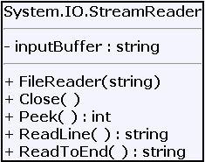

Идеята на дизайн-шаблонът „фасада” е да се покаже да клиента функционалност тип „черна кутия” – вършеща работа без да е задължително не обходимо да се познава действието стъпка по стъпка. Така се улеснява работата на клиента (клиент класа).